REQUERIMENTO nº 218 /2021

Súmula: - Requer informações do Executivo junto a Secretaria de Governo, Sr. Wagner José Fernandes, Sobre a possibilidade de colocar cartazes informativos quanto a proibição da poluição sonora, multas e horários aos arredores de nossa municipalidade.

REQUEIRO à Mesa, após ouvido o Douto Plenário na forma regimental vigente, seja oficiado ao Excelentíssimo Igor Soares, Prefeito Municipal, para que interceda junto a Secretaria de Governo, e solicite informações sobre a possibilidade de colocar cartazes informativos quanto a proibição da poluição sonora, multas e horários aos arredores de nossa municipalidade.

Justificativa

Senhor Presidente: -
Senhores Vereadores:-
Senhoras Vereadoras:

A lei n° 2199, de 02 de outubro de 2013 dispõe sobre a emissão de ruídos sonoros, quanto a sua proibição e horários. Constantemente nossa administração tem recebido diversas ligações através dos órgãos responsáveis pela fiscalização referente perturbações aos arredores de nossa cidade, porém, apesar do atendimento eficiente ainda temos um grande aumento de ligações com o intuído de inibir esses problemas.
Muitos não possuem ciência sobre a proibição e os problemas que podem trazer a outros moradores, como por exemplo os que necessitam acordar cedo para seus trabalhos e acabam não tendo um boa noite de sono. É necessário que nós busquemos meios de conscientizar os que não possuem conhecimento sobre o tema, já que, mesmo a lei estando em vigor desde 2013, ainda temos um grande aumento de denúncias referentes a perturbação.

Sendo assim, buscando a conscientização de uma maneira coletiva, solicitamos uma análise para que possam ser colocadas essas placas em nossa cidade.

Sala das Sessões Bemvindo Moreira Nery, 25 de janeiro de 2021.

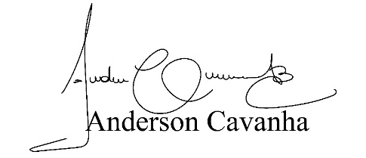

(Bruxão Cavanha – PL)
Vereador

